Водата

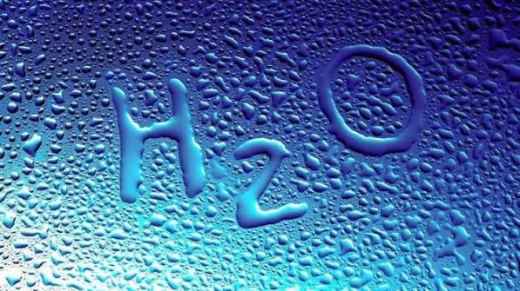

Съдържание

- Общи сведения.

- Въпроси към ИИ за водата.
- Как се е образувала водата?
- На колко години е водата на Земята?
- Съществуват ли запаси на вода дълбоко под земната повърхност?
- Как може да се използва водата за ефективно производство на водород?
- Каква е кратката история на водоснабдяването?
- Кои държави са водещи във интелигентното водоснабдяване?
- Ефективното управление на водните ресурси ли се очертават като едно
от най-големите предизвикателства пред човечеството в бъдеще?
- Какво е водна криза?
- Кои държави са най-застрашени от водна криза в близките 10 години?
- Какви рискове крие водата при загубата на контрол върху
взаимодействието човек – вода?
- Кои са най-разрушителните наводнения в историята на човечеството?

- Сентенции за водата.
- Общи сведения.

- Химични и физични свойства.
- Водата е безцветна течност без вкус и мирис при нормални температура
и налягане. Освен в течно агрегатно състояние, в природата може да се намира и в твърдо състояние - (лед) и газообразно състояние - (па̀ра).
- Водата е прозрачна. Благодарение на това слънчевите лъчи достигат водните
растения, които се намират под нейната повърхност.
- Точката на кипене на водата зависи пряко от атмосферното налягане.
Температурата, при която водата кипва на морското равнище, е 100 °C.
При по-ниско налягане температурата на кипене спада.
- Намирайки се в пори и капиляри, водата създава огромно налягане и с лекота
се изкачва по стволовете на огромни дървета, преодолявайки силата на земното притегляне. При покълване в семената нейното налягане достига до 400 атмосфери. Ето защо кълновете с лекота пробиват дори асфалт.
- Чистата дестилирана вода е добър изолатор, но в природата в нея винаги има
разтворени вещества, поради което тя провежда ток.
- В течно състояние има голяма топло емкост, което предотвратява резките
температурни промени.
- Водата е единственото познато ни вещество, което при замръзване се
разширява. Това се обяснява с факта, че при замръзване водата преминава от молекулярно в кристално състояние и така образуваната кристална решетка има
по-голям обем от този на молекулите при течната вода.
- За разлика от останалите вещества, които при нагряване се разширяват,
при нагряване от 0 °С до 4 °С водата се свива. Поради това във водните басейни при понижаването на температурата под 4 °С по-студената вода, имайки по-малка плътност, остава близо до повърхността и процесът на замръзване е от горе надолу. Тъй като ледът е по-добър изолатор от течната вода, под леда температурата остава положителна, което позволява съществуването на водните обитатели.
- Водата е добър разтворител благодарение на полярността си. Съединения,
които се разтварят във вода (соли, захари, киселини, алкали), се наричат хидрофили, а тези, които не се разтварят (различни масла, нефт) – хидрофоби.
- Разтварящите свойства на водата са жизненоважни в биологията, защото
много биохимични реакции, като тези в цитоплазмата и кръвта, се осъществяват единствено във водни разтвори.

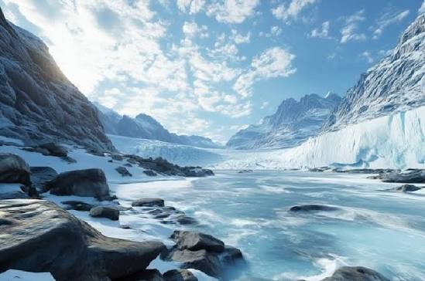

- Видове вода.
- Водата се намират свободно в природата в три агрегатни състояния:
- твърдо – лед;
- течно – вода;
- газообразно – водни пари.
- Според състава бива:
- сладка вода;
- солена вода;
- мека вода – с ниско минерално съдържание;
- твърда вода – с високо съдържание на минерали, обикновено
калциеви и магнезиеви;
- дестилирана вода – пречистена с помощта на дестилация;
- хидрати – съединения, които съдържат вода;
- тежка вода – вместо от лекия водород (протий) е изградена от изотопа му
деутерий;
- свръхтежка вода – вместо от протий е изградена от изотопа тритий;
- мъртва вода – вода, в която няма живот;
- жива вода – вода, която съживява – идея от легенди и приказки;
- светена вода – вода, осветена чрез религиозна церемония;
- подземна вода – вода, която се намира под повърхността на Земята;
- повърхностна вода – вода, която се намира над повърхността на Земята;
- минерална вода – вода с разтворени минерали - обикновено има лечебно
действие.

- Водата във вселената.
Открита е вода в междузвездни облаци в нашата галактика, както и на някой от близките ни планети и техните спътници.

- Разпределение на водата на планетата Земя.
Водата покрива около 71% от повърхността на планетата Земя.
Разпределена е по следния начин:
- 97,2% – вода в океаните;
- 1,8% – вода в ледници и айсберги;
- 0,9% – вода от подпочвени води;
- 0,02% – прясна вода в езера, реки и язовири;
- 0,001% – водни пари в атмосферата.
Пространството, в което е разположена водата, се нарича хидросфера.

- Запаси от сладка вода.
Сладката вода е едва около 2,5% от цялата вода в хидросферата, но по-голямата част от нея е съсредоточена в ледниците.
Основната част от достъпната сладка вода е съсредоточена в езера, реки, язовири и подпочвени води, но голяма част от подпочвените води не могат да се използват.

- Престой на водата.
Времето за престой на водата е средното време, което водната молекула прекарва в даден воден басейн. Това е мярка за средната възраст на водата в басейна. Подпочвените води могат да престоят хиляди години под земята, преди да я напуснат. За разлика от тях водата в почвата се изпарява сравнително бързо заради тънкия слой, в който се съдържа, и преминава в атмосферата, където се задържа сравнително кратко.

Среден престой на водните молекули
Воден басейн | Среден престой
Океани | 3200 години
Ледници | 20 до 100 години
Сезонни снежни покривки | 2 до 6 месеца
Влага в почвата | 1 до 2 месеца
Плитки подпочвени води | 100 до 200 години
Дълбоки подпочвени води | 10 000 години
Езера | 50 до 100 години
Реки | 2 до 6 месеца
Атмосфера | 9 дни

- Кръговрат на водата.

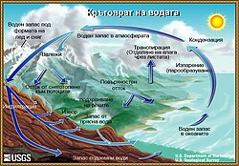

Количеството на водата на планетата Земя е едно и също, но водата е в постоянно движение.
Целият цикъл се повтаря периодично и се описва със следните процеси:
- Изпарение във въздуха от океаните, другите водни басейни и растенията.
- Концентрация на водни пари и охлаждането им в облаците, последвано от
изливането им върху земята под формата на дъждове и снегове.
- Оттичане от реките и другите водни басейни в океаните.

- Влияние на водата върху живите организми.
Водата играе съществена роля както за поддържане живота на Земята, така и в икономиката благодарение на способността си да разтваря множество химични съединения, да се използва като охладител и като среда за транспорт.
Животинският свят около водните басейни е много по-населен, отколкото този в сухите места. Причината е, че там видовото разнообразие на растителността е по-голямо, съответно разнообразието от храни.
Около 70% от прясната вода се ползва в земеделието, като друго важно приложение е за производство на електроенергия.

- Водата в човешкото тяло.
В човешкото тяло има около 70 – 75% вода. Всички жизнени процеси в човешкото тяло са свързани с вода. Водата разтваря хранителните вещества, извежда отпадните продукти. Тя осигурява обмяната на веществата и е среда, в която протичат всички биохимични процеси.
Разпределение на вода в тялото:
- 10 – 12% от телесната вода се образува при окисляването на мазнините,
въглехидратите и белтъците. Натрупването на водата в организма се осъществява главно в мускулите и кожата.
- Около 55% от водата, която се изразходва за водното равновесие на
организма, се отделя с урината.
- 15 – 16% се отделя при издишане през белите дробове (като пара).
- 20% се отделя чрез потене през кожата.
- 5% се отделя с изпражненията.
При високи температури чрез потните жлези се отделя повече вода през кожата, отколкото чрез бъбреците и червата.

- Съдържанието на вода в някои продукти.
- Бира – 92,5%;
- Зелени зеленчуци – 85 до 92%;
- Вино – 88%;
- Мляко – 87%;
- Пресни плодове – 80 до 87%;
- Картофи – 79%;
- Банани – 75%;
- Меса и риби – 65 до 70%;
- Коняк и уиски – 60%;
- Хляб – 35%;
- Масло, маргарин – 34%;
- Яйца – 14%;
- Олио и захар – 0%.

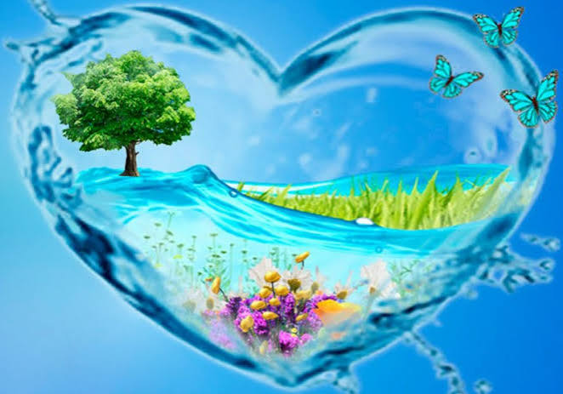

- Влияние върху хората.
Водата е основна част от човешкия организъм и значението ѝ за него е огромно.
За да се намира в добро физическо състояние и ефективност, всеки индивид се нуждае от около 2-3 литра вода на ден. При висока температура или висока физическа дейност организмът се нуждае от по-големи количества. Сухият вятър може „изсмуче“ влагата от човешкото тяло направо през откритите участъци кожа.
Водата, отделената при нормалните жизнени процеси (потене, уриниране, дишане) трябва да бъде възстановена, за да можете организмът да се намира във форма.
- Последиците от обезводняването.
Водата участва във важни процеси в тялото, като дишане и преобразуване на храната в енергия. При загуба на около 2,5% от теглото за сметка на вода организмът губи 25% от своята ефективност. За човек с тегло около 80 kg това са малко повече от 2 литра. Колкото повече се обезводнява организмът, толкова кръвта му става по-гъста и губи обем. Това кара сърцето да работи по-натоварено и кръвообращението да бъде по-неефективно - губят се физически сили и има неблагоприятно влияние върху психиката.
- Възстановяване след обезводняване.
При загуба на около 10% от теглото за сметка на вода човек може да се възстанови за кратко време. При ниски температури обаче загуба на 25% от теглото му може да бъде фатално. При високи температури дори 15% имат фатални последици.

- Пречистване на вода.
За да се добие годната за пиене вода има различни методи на пречистване:
- Чрез изграждане на пречиствателни станции със специални филтри.
- Чрез дестилация – изпаряване на водата и кондензация.
- Пречистване чрез заледяване – водата се замразява, докато се получи
първият слой лед. Той съдържа бързо замръзващи примеси, които са вредни, затова се отстраняват и в леда остава чистата и безвредна вода.
- Пречистване чрез обратна осмоза.

Недостатъци при пречистването на водата:
Филтрите с обратна осмоза отстраняват опасните бактерии, но и минералите, които са нужни на организма. Преварената вода губи своята микроструктура и действа върху нашия организъм като чуждо тяло, предизвиквайки патологичното увеличение на червените и белите кръвни телца.
Питейната вода, която се пречиства за битови нужди се хлорира или озонира.
При хлорирането се образуват канцерогенни вещества, които влияят на здравето.

- Приложения на водата.
Водата се събира в големи водоеми на висока кота. След това тя се спуска към турбини, които въртят генератори и по този начин се произвежда ел. енергия.
Предимствата на водата като източник на енергия е, че съответните ел. централи са
екологично чисти, а ресурсите за производство са възобновяеми.
Освен във ВЕЦ, водата се използва и в останалите видове ел. централи, като ТЕЦ и АЕЦ. Горивото отделя енергия, която нагрява съд с вода, от който парата отива в турбина, която задвижва генератор и се преобразува в електричество.
Използва се също и за охлаждане на процесите в производството и като среда за корабоплаване. Това е най-евтиният начин за транспорт - основен за пренос на обемисти стоки на големи разстояния.

- Любопитни факти за влиянието на водата върху хората.
- Газираните напитки, кафето, чаят, въпреки че съдържат вода в големи
количества, действат като лек диуретик, който да попречи на водата да достигне до необходимите места в тялото.
- До времето, в което човек се почувства жаден, тялото му обикновено е
загубило 1% от водните си запаси.
- Теглото, което човек губи след усилена физическа дейност, е от загубена
вода.
- Водата помага да се поддържа нормалното тегло на тялото. Тя спомага за
регулиране на метаболизма и апетита. Тя отмива отпадни вещества, бактерии
и вируси. При вирусни заболявания се препоръчва да се пие повече вода.
- Пиенето на подходящи количества вода – 2-3 л/ден може да намали
опасността от определени видове рак – на дебелото черво, на кръвта и на гърдата.
- pH /power of hydrogen – водороден показател/ се изменя от 0 до14.
Чистата вода има неутрално pH = 7 т.е. тя нито е киселина, нито е основа.
Допустимото отклонение за питейната вода е pH = /6.5-8.5/.
- Паметта на водата е ненаучна и недоказана хипотеза.

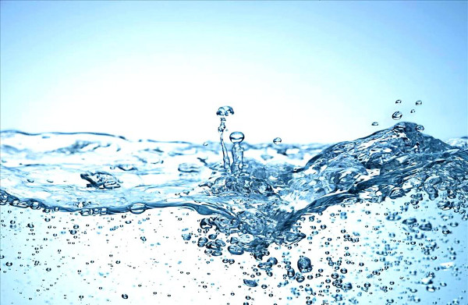

- Въпроси към ИИ за водата.

- Как се е образувала водата?
Водата е една от най-старите молекули във Вселената. Нейната история започва много преди образуването на Земята.

1. Раждането на водорода.
Преди 13,8 милиарда години настъпва големият взрив и се образуват най-леките химични елементи: водород (H); хелий (He) и малки количества литий.

2. Образуването на кислорода.
Кислородът възниква много по-късно в ядрата на масивните звезди чрез термоядрен синтез. Когато тези звезди избухват като свръхнови, се образуват тежките елементи и кислородът се разпръсква в междузвездното пространство.

3. Появата на първите молекули вода.
В студените междузвездни облаци кислородът реагира с водорода.
Получават се молекули вода: 2H₂ + O₂ → 2H₂O
Голяма част от тази вода се образува върху повърхността на микроскопични прахови частици, където химичните реакции протичат по-лесно.

4. Обобщение.
Произходът на водата може да бъде представен като последователност:
- Голям взрив → образува се водород.
- Звезди → синтезират кислород.
- Междузвездна среда → водородът и кислородът образуват молекули вода.
- Формиране на нашата Слънчева система → водата се включва в прах,
астероиди и комети.
- Образуване на Земята → водата се освобождава от вътрешността на
планетата и се допълва от удари на астероиди и комети.
- Охлаждане на Земята → образуват се океаните и започва кръговратът на
водата.
Водата е по-древна от Земята – тя непрекъснато сменя своята форма и място, но остава един от най-старите и важни спътници на живота.

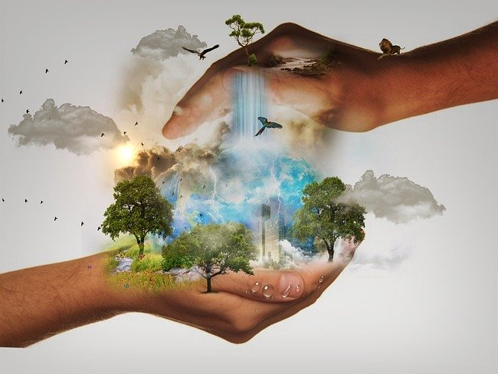

- На колко години е водата на Земята?
Повечето от водата на Земята е на възрастта на Земята - /4,5–4,6/ милиарда години.

- Как се е появила?
Учените смятат, че водата на Земята има няколко източника:
- Първична вода, внесена с материалите, от които се е образувала Земята.
- Вода, освободена от вътрешността на Земята чрез вулканична дейност в
ранната история на планетата.
- Допълнителна вода, донесена от астероиди и комети.
След охлаждането на Земята водната пара се е кондензирала и са се образували първите океани.

- Наистина ли една и съща вода съществува оттогава?
Молекулите H₂O постоянно сменят местоположението си, но не "остаряват" по начина, по който живите организми остаряват. Затова водата, която пиете може, да е била част от древен океан, ледник или от организъм, живял преди милиони години.

- Има ли вода, която е още по-стара?
Част от водата във Вселената е по-стара от Земята, тъй като молекули вода са се образували много, преди формирането на Слънчевата система.

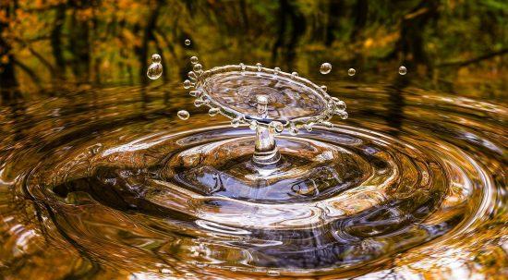

- Съществуват ли запаси на вода дълбоко под земната повърхност?
Съществуват огромни количества вода под земната повърхност:
В земната мантия се съдържат огромни количества вода, но тя е химически свързана в кристалната структура на минералите. Рингвудитът се намира в преходната зона на мантията между приблизително на 410 и 660 km дълбочина. Той може да съдържа около 1–2% вода под формата на хидроксилни групи (OH).
Оценките показват, че това количество вода е сравнимо с това на всички земни океани, а според някои изчисления – дори няколко пъти повече.
Това не означава, че под нас има гигантски подземен океан, а че водата е "заключена" в минералите.

3. Как учените разбраха това?
Използват се няколко независими метода:
- анализ на сеизмичните вълни;
- лабораторни експерименти при високи налягания и температури;
- изследване на диаманти, изхвърлени от големи дълбочини.

4. Може ли тази вода да се използва?
Тази вода тя не може да бъде добивана с днешните технологии, защото:
- се намира на стотици километри под повърхността;
- температурите достигат над 1500°C;
- налягането е стотици хиляди пъти по-високо от атмосферното;
- водата не е свободна течност, а е химически свързана в минералите.

5. Защо е толкова важна?
Тя има огромно значение за функционирането на Земята, защото:
- участва в движението на тектоничните плочи;
- влияе върху образуването на магма;
- подпомага вулканичната дейност;
- участва в дълбокия геоложки кръговрат на водата, при който водата се
пренася в мантията чрез потъващи океански плочи и частично се връща на повърхността чрез вулканизъм.

- Как може да се използва водата за ефективно производство на водород?
Най-ефективният начин е чрез електролиза, при която водата се разделя на водород и кислород с помощта на електрическа енергия.
За производството на 1 kg водород са необходими 10–15 литра вода.

Основните технологии за производство са:

1. Алкална електролиза (AEL). КПД 60–70%.
Това е най-старата и най-широко използвана технология.
Предимства: ниска цена; висока надеждност и дълъг експлоатационен живот.
Недостатъци: по-бавна реакция; по-малка гъвкавост при работа с променлива слънчева или вятърна енергия.

2. PEM електролиза (Proton Exchange Membrane). КПД 65–75%.
Използва полимерна мембрана вместо течен електролит.
Предимства: много чист водород; висока плътност на тока; бързо реагира на промени в производството на електроенергия; подходяща за интеграция със соларни и вятърни паркове.
Недостатъци: по-висока цена; използва благородни метали като платина и иридий.

3. Електролиза с твърд оксид (SOEC). КПД 80–90%.
Работи при температура между 700–850 °C.

Предимства: най-висока ефективност; използва отпадна топлина от индустрията - металургия; химическа промишленост; циментови заводи; ТЕЦ, АЕЦ и др.
Недостатъци: все още се внедрява; по-високи изисквания към материалите.

4. Нови направления.
Изследват се технологии като:
- фотоелектрохимично разделяне на водата, при което слънчевата светлина
директно разделя водните молекули;
- биологично производство на водород чрез водорасли и микроорганизми;
- високотемпературни термохимични цикли, използващи концентрирана
слънчева или ядрена топлина;
- нови катализатори без благородни метали, които могат да намалят цената на
електролизерите.

- Каква е кратката история на водоснабдяването?
Тя е пряко свързана е история на развитието на цивилизацията.
Човекът първоначално се е заселвал там, където има лесен достъп до вода, а постепенно е започнал да изгражда системи, които му позволяват да довежда, съхранява, разпределя и пречиства вода.

1. Праистория – човекът следва водата.
Първите поселения възникват около: реки; извори; езера и естествени водоеми.
Водоснабдяването е било изключително просто: вземане на вода директно от природата.

2. Древните цивилизации – първите инженерни системи.
Още преди няколко хиляди години хората започват да строят: кладенци; канали;
водохранилища; язовири и водопроводи.
Особено впечатляващи са системите на Древен Египет, Древна Гърция и Рим.

3. XIX век – настъпва революцията във водоснабдяването.
Развиват се цели водоснабдителни системи състоящи се от: водохващане → пречистване → помпени станции → резервоари → водопроводна мрежа → потребител.
Хората разбират, че замърсената вода може да пренася инфекциозни заболявания
и предприемат необходимите хигиенни мерки и дезинфекция на водата.

4. XX век – масовото водоснабдяване.
През XX век водоснабдяването се превръща в основна обществена инфраструктура.
Развиват се: язовири; водоснабдителни помпени станции; пречиствателни станции;
пунктове за хлориране; филтрация; тръби от устойчиви материали; стоманобетонни резервоари; автоматизирани системи за управление.
Изпълнява се пълен воден цикъл: водоизточник → пречистване → водоснабдяване → потребление → канализация → пречистване → връщане в природата.

5. Краят на XX и началото на XXI век – ефективност.
Проблемът вече не е само: „Как да доставим вода?“
а: „Как да доставим достатъчно качествена вода с минимален разход на ресурси?“
Появяват се: SCADA системи; дистанционно отчитане; управление на налягането;
търсене на скрити течове; моделиране на водопроводните мрежи; GIS; автоматично управление; повторно използване на пречистени отпадъчни води.

6. XXI век – интелигентното водоснабдяване.
Днес водоснабдяването постепенно преминава от механична инфраструктура към интелигентна система с множество датчици във водоснабдителните системи.
Изкуственият интелект анализира автоматично постъпилите данни прогнозира:
къде ще възникне авария → кога ще възникне → как да се намалят загубите → как да се оптимизира консумацията на енергия → как да се управляват водните ресурси.
Древният човек е търсил място, където има вода.
Съвременният човек е построил система, която довежда водата до него.
Бъдещият човек ще трябва да изгради система, която да управлява водата интелигентно.

- Кои държави са водещи във интелигентното водоснабдяване?
Под интелигентно водоснабдяване - /smart water/ разбираме използване на
IoT сензори, дистанционно отчитане, SCADA, GIS, моделиране, изкуствен интелект, цифрови двойници, управление на налягането, откриване на течове и прогнозна поддръжка.
В много водещи държави дигитализацията обхваща целия градски воден цикъл, а именно:

Държава | С какво се отличава
Сингапур | интегрирано управление, AI, сензори, повторно използване, Smart Water Grid
Израел | управление на дефицита, интелигентни мрежи, откриване на течове, повторно използване на водите
Япония | изключително ниски загуби, сензори, AI и превантивна поддръжка
Нидерландия | цифрови мрежи, цифрови двойници, управление на целия воден цикъл
Дания | smart metering, автоматизация, енергийна ефективност и ниски загуби
Китай | огромен мащаб на дигитализацията и AI в големите градове
САЩ | силна технологична екосистема, smart metering, analytics, AI
Великобритания | бързо навлизане на AI за течове, канализация и прогнозиране на наводнения

- Ефективното управление на водните ресурси ли се очертават като едно
от най-големите предизвикателства пред човечеството в бъдеще?
Това е системен проблем, който се пресича с климатичните промени, храните, енергията, здравето, икономиката и сигурността.

- Защо водата е толкова стратегическа?
Водата е различна от много други ресурси. Ние можем да заменим въглищата с други енергийни източници, но не можем да заменим водата като основа на живота.
Затова проблемът е: „Ще можем ли постоянно да осигуряваме достатъчно качествена вода на правилното място, в правилното време и на приемлива цена?“

- Петте големи предизвикателства са:
- Климатични промени.
По-високите температури променят валежите, увеличават изпарението и засилват сушите в много региони. Следствие засушаването и високите температури възникват все по-големи пожари, които променят флората и фауната на засегнатите територии.
- Растящо потребление.
Населението, градовете и икономиката увеличават търсенето на вода.
- Земеделие.
Земеделието е най-големият потребител на прясна вода в световен мащаб.
Затова преминаването към по-ефективно напояване е огромен резерв.
- Замърсяване.
Не е достатъчно да има вода. Тя трябва да бъде достатъчно чиста, за да се използва безопасно.
- Остаряваща инфраструктура.
Необходимо е навременно планиране и обновяване на съоръженията и намаляване на загубите, вместо постоянно да се търсят нови водоизточници.

- Ролята на изкуственият интелект.
Представи си ВиК система, в която хиляди сензори подават информация за:
дебит; налягане; качество; потребление; нива на резервоари; състояние на тръбите;
метеорологични условия и др. AI може успешно да обедини тези данни и да прогнозира:
потребление → течове → аварии → суша → необходим производствен капацитет → оптимален режим на помпите.

- Водата ще стане „новият петрол“.
Водата е едновременно ресурс, жизнена необходимост и обществено благо.
Затова бъдещият проблем няма да бъде само технологичен. Той ще бъде и:
икономически + екологичен + политически + социален + етичен.

- Извод.
Способността на човечеството да управлява ограничените водни ресурси в условията на климатични промени и растящо потребление ще бъде едно от ключовите условия за бъдещото развитие на цивилизацията.
Най-важните направления на следващите десетилетия са: интегрираното управление на целия воден цикъл, дигитализацията, AI, намаляването на загубите, повторното използване на водата, обезсоляването и др.

- Какво е водна криза?

- Определение.
Водната криза е състояние, при което наличните водни ресурси не са достатъчни като количество, качество или достъпност, за да задоволят нуждите на населението, икономиката и природните екосистеми.
Водна криза възниква тогава, когато хората и обществото не могат да разчитат на достатъчно безопасна вода в точното време и на правилното място.

- Основни видове водна криза:
- Количествена водна криза.
Това е недостиг на вода поради суша, климатични промени или прекомерно
потребление - пресъхнали язовири, слаб речен отток, намалели подземни води.
- Качествена водна криза.
Вода има, но тя е замърсена и негодна за пиене, земеделие или промишленост.
Причини: промишлено замърсяване, отпадъчни води, пестициди, тежки метали.
- Кризa на достъпността.
Водата съществува, но хората нямат достъп до нея поради липса на подходяща
инфраструктура, финансови ограничения или политически конфликти.
- Управленска водна криза.
Водните ресурси са достатъчни, но се управляват неефективно.
Причини: големи загуби по водопроводната мрежа; недостатъчни инвестиции;
лошо планиране; корупция; неефективни институции и др.

- Основни причини.
Климатични промени; продължителни засушавания; нарастване на населението;
урбанизация; увеличено потребление; замърсяване на водите; неефективно управление на водните ресурси; остаряла водоснабдителна инфраструктура;
прекомерно използване на подземните води.

- Последици.
Режим на водоснабдяване; недостиг на питейна вода; спад в селскостопанското производство; ограничения за индустрията; повишаване на цената на водата;
здравни рискове; екологични щети; социално напрежение и миграция.

- Индикатори за водна криза.
Една страна или регион може да се счита за изложен на риск от водна криза, когато: водните ресурси на човек намаляват; потреблението се доближава или надвишава наличните ресурси; често се въвеждат режими на водата; загубите във водоснабдителните системи са твърде високи; качеството на водата се влошава;
сушите зачестяват и стават по-продължителни.

- Възможни решения.
Намаляване на загубите във водоснабдителните мрежи; модернизиране на ВиК инфраструктурата; пречистване и повторно използване на водите; по-ефективно напояване; опазване на водосборите и горите; дигитализация и интелигентно управление на водните системи; насърчаване на икономичното използване на водата. Доброто управление, инвестициите и технологичните решения също толкова важни, колкото и наличието на самия ресурс.

- Кои държави са най-застрашени от водна криза в близките 10 години?
Най-рисковите региони са Близкият изток и Северна Африка.

В Близкият изток това са:

Йордания, Саудитска Арабия, Йемен, Ирак, Иран, Сирия, Египет, Пакистан, Индия и Афганистан.

Северна Африка е сред най-застрашените региони — особено Либия,

Тунис, Алжир и Мароко.

В Европа особено внимание заслужават - Испания, Италия, Гърция и части

от Балканите, където сушите, високите температури и конкуренцията между градове, земеделие, туризъм и екосистеми могат да засилят сезонния воден стрес.

Една държава може да има огромен воден стрес, но избегне тежка водна криза. Например държавите от Персийския залив имат изключително малко естествена сладка вода, но могат да компенсират чрез обезсоляване, повторно използване на отпадъчни води, инфраструктура и големи инвестиции.
Това е причината водната криза да бъде не само природен, но и инженерно-икономически проблем.

- Какви рискове крие водата при загубата на контрол върху
взаимодействието човек – вода?
Ниво | Най-голям риск
За отделния човек | Удавяне
За здравето | Замърсена вода
При природни бедствия | Наводнения и силни течения
За обществото | Недостиг на безопасна вода
За цивилизацията | Водна криза
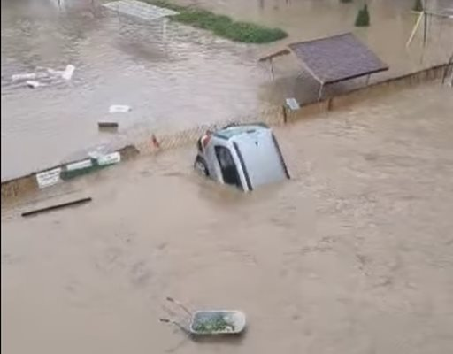

- Кои са най разрушителните наводнения в историята на човечеството?

1. Наводненията в Китай през 1931 г.
През 1931 г. огромни площи от Централен и Източен Китай са залети от реките Яндзъ, Хуай и Жълтата река. Наводненията са продължили месеци.
Освен непосредствените удавяния, последвали глад, епидемии и масово разселване. Оценката за жертвите е за около 0.4-4 мил.

2. Жълтата река през 1887 г.
През 1887 г. дигите са пробити и водата се разпространява върху огромна площ. Оценките за жертвите са около 0.93 - 2 мил.

3. Катастрофата „Банцяо“ — 1975 г.
Тайфунът Нина разрушава язовир „Банцяо“, последван от разрушаването на множество други язовири. Оценките на жертвите са 0.026 –0.24 мил.
Този случай показва как водата + инженерна система + екстремно природно явление могат да създадат катастрофа.

4. Цунамито в Индийския океан през 2004 г.
На 26 декември 2004 г. подводно земетресение с магнитуд около 9,1–9,3 край Суматра предизвиква огромно изместване на морското дъно.
В резултат се образува цунами, което достига бреговете на Индонезия, Шри Ланка, Индия, Тайланд и др. Загиват около 0.23 мил. души.

5. Извод.
Катастрофите не се определят само от количеството вода.
Опасността е резултат от взаимодействието между вода, климат, релеф, население, инфраструктура и качество на управлението на водите.

- Сентенции за водата.

- За същността на водата.
- Водата е мека сила, която побеждава и най-твърдия камък.
- Водата не спори – тя намира път.
- Всяка капка е малка, но голямата реката е създадена именно от капки.
- Водата е езикът, на който природата разговаря с живота.

- За живота.
- Където има вода, има живот и надежда.
- Водата не е просто ресурс – тя е условие за съществуването ни.
- Да пазиш водата означава да пазиш бъдещето.

- За мъдростта.
- Мъдрият човек прилича на водата – тих, но способен да променя света.
- Водата ни учи, че постоянството е по-резултатно от силата.
- Не всяко препятствие трябва да се премахва – понякога е достатъчно да бъде
заобиколено.

- За времето.
- Времето тече като водата – дори секунда не можеш да върнеш назад.
- Всяка секунда е нова капка в реката на живота.
- Не можеш да задържиш реката, както не можеш да спреш времето.
- Реките следват пътя си, но никога не носят една и съща вода.

- За промяната.
- Водата ни напомня, че промяната е естественото състояние на живота.
- Застоялата вода губи свежестта си, както човекът губи развитието си без
промяна.
- Гъвкавостта често побеждава твърдостта.

- За обществото.
- Цивилизациите се раждат край водата и изчезват без нея.
- Всяка икономика започва с надеждно водоснабдяване.
- Водата свързва хората много преди да ги разделят границите.

- За управлението.
- Водната криза често е криза на управлението, а не на природата.
- Най-евтината вода е тази, която не сме изгубили.
- Устойчивото развитие започва с уважение към водата.

- За бъдещето.
- През XXI век водата ще бъде толкова стратегическа, колкото беше петролът
през XX век.
- Бъдещето принадлежи на обществата, които управляват разумно водата си.
- Технологиите могат да пречистват водата, но само хората могат да опазят
изворите.
- Водата е възобновяем ресурс само ако я използваме разумно.

- Иронични сентенции.
- Най-много ценим водата, когато кранът спре.
- Хората често приемат водата за безплатна, докато не останат без нея.
- Някои пестят думи, други – вода. Вторите помагат повече на бъдещето.
- Ако водата можеше да говори, вероятно щеше да ни помоли да спрем да я
разхищаваме.

- Поетични сентенции.
- Всяка капка носи история, по-стара от човечеството.
- Водата е огледало – показва небето, но отразява и човека.
- Всяка капка вода е обещание за живот.

